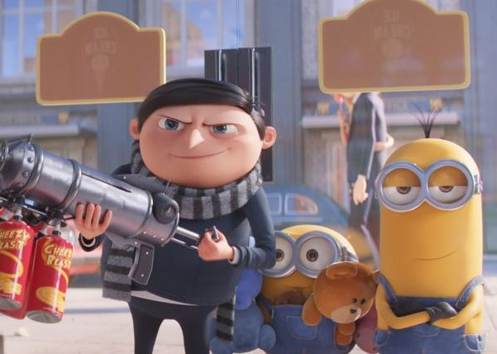
Mimoni 2: Padouch přichází
(Minions: The Rise of Gru)
Premiéra: 30. 6. 2022

UIP - Universal, USA, 2022
Režie: Kyle Balda
Scénář: Brian Lynch, Matthew Fogel
Hrají (v českém znění): Jiří Lábus, Pavel Zedníček, Sandra Pogodová, Miroslav Hanuš, Jan Šťastný, Anna Brousková

Nejžlutější a nejúspěšnější animovaná filmová série se vrací do kin v tom naprosto nejzásadnějším momentu. Ve filmu Mimoni: Padouch přichází se konečně dozvíme, jak došlo k nerozlučnému spojení Mimoňů a superpadoucha Grua.
Padoucha Grua všichni znají jako mistra zločinu. Teď se ovšem píšou sedmdesátá léta a Gru je zakomplexovaný dvanáctiletý kluk, který o takové kariéře zatím jen sní ve svém pokojíčku. Šťastnou náhodou jednoho krásného dne narazí na čtveřici naprostých Mimoňů (staří známí Kevin, Stuart, Bob a nováček Otto, což je Mimoň s rovnátky a akutní potřebou obejmutí). I když je to k neuvěření, rychle s nimi najde společnou řeč, postaví s jejich pomocí první padoušské doupě, zkonstruuje první zbraň a naplánuje první tajnou misi.
Cílem téhle akce je stát se členem Šílené šestky, což je mezi padouchy naprostá elita. Pro Grua jsou její členové absolutní ikony a životní vzory, a když je opustí jejich dosavadní lídr, legendární mistr bojových umění Wilda Kopanec, vycítí Gru šanci zabrat uvolněný flek. Pohovor na člena Šílené šestky však nejde vůbec dobře, místo toho, aby se stal jejím členem, má Gru najednou pět všehoschopných nepřátel na život a na smrt. Naštěstí má nové kamarády a ti ho ve štychu rozhodně nenechají. Pod vedením Mistryně Čou začnou trénovat kung fu, protože s Šílenou šestkou se po dobrém vyjít zkrátka nedá.
Film Mimoni: Padouch přichází je komedie plná akce, šílených nápadů, nakažlivého humoru a důležitých lekcí na téma pravé přátelství. Předchozí díl vidělo v českých kinech neuvěřitelných 850 tisíc diváků, a pokud k nim přičteme výsledky tří filmů uvedených pod značkou Já, padouch, blížíme se ke dvěma miliónům lidí, kteří se s Gruem a jeho žlutými mimoňskými kamarády už potkali v kině.

Přístupnost: pro všechny
Žánr: animovaná komedie
Verze: český dabing a anglicky s českými titulky
Stopáž: 88 min
Formát: 2D DCP, zvuk 5.1
Monopol do: 30. 6. 2025
Programování: Zuzana Černá, GSM: 602 836 993, cerna@cinemart.cz
Filmy si objednejte na www.disfilm.cz

